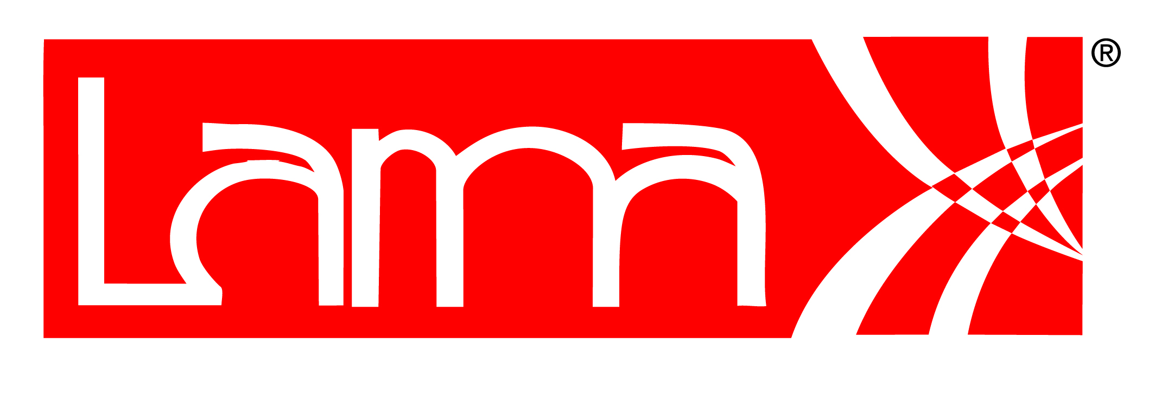

TISKOVÁ ZPRÁVA

2.11. 2018

LAMA Plus – E-Blue a Marvo hlavními partnery s exkluzivitou na periferie na MČR v počítačových hrách

Výhradní distributor počítačových herních doplňků E-Blue a Marvo, společnost LAMA Plus, oznámil, že se stal hlavním partnerem s exkluzivitou na periferie na Mistrovství ČR v počítačových a mobilních hrách. Tato největší událost gaming světa ČR se jako každoročně bude konat na brněnském výstavišti a to v období 9. – 11.11.2018.

Značka Marvo zahrnuje široký sortiment herních doplňků pro každého hráče. Sortiment Marvo zahrnuje myši podsvícené, s programovatelným nastavením, klávesnice podsvícené, mechanické, sluchátka s vibrační funkcí, s prostorovým zvukem 7.1 surround sound, reproduktory přenosné i 2.1, gamepady drátové i bezdrátové, volanty, podložky pod myš, chladicí podstavce pod notebooky a křesla.

E-Blue jako jediná značka nabízí svým fanouškům kompletní vybavení pro gaming od herního příslušenství, přes nábytek zahrnující herní stoly a křesla, jedinečného plně konfigurovatelného all-in-one monitoru Scion s 32“ displejem až po kompletní herní arény s úžasnou atmosférou, kterou ocení každý hráč.

A právě celou E-Blue & Marvo arénu budou mít všichni fanoušci gaminu možnost vidět a na vlastní oči. A nejen vidět. Každý, kdo vstoupí do pravé gaming arény si může vyzkoušet, jaký je to zážitek hrát na podsvícených herních stolech usazen do pohodlných ergonomických herních křesel. Představeno bude také nejnovější herní křeslo se zabudovanými neviditelnými bluetooth reproduktory či RGB podsvícený, výškově nastavitelný stůl, jehož deska je tvořena podložkou pod myš. Zároveň si může vyzkoušet, jak přesné a kvalitní herní doplňky obě značky nabízí.

Distributor si pro návštěvníky mistrovství připravil bohatý program. Hráči mohou porovnat své umění v turnaji CS:GO a vyhrát jednu z atraktivních cen. Během sobotního dne se mohou v E-Blue & Marvo aréně potkat s cosplay Wonder Woman od @mrs.physiotherapist. Kdo bude mít zájem odnést si domů herní produkty E-Blue či Marvo, může si je zakoupit s 10% slevou. Fanoušci herního týmu EERINESS budou jistě potěšeni možností zakoupení produktů s logem jejich oblíbeného týmu. Aby nepřišli zkrátka také ti, kteří se do Brna nedostanou, bude na Facebooku obou značek vyhlášena soutěž o herní křeslo Cobra či herní sadu Marvo.

K účasti na MČR se vyjádřil PC gaming specialist společnosti LAMA Plus Martin Karas: Už minulý rok sme mali možnosť vyskúšať si spoluprácu s Playzone a prezentovať na MČR v našej zmenšenej Game Aréne skoro všetky produkty značky E-Blue. Tento rok sa okrem značky E-Blue na našom stánku objaví aj značka Marvo ktorá dopĺňa sortiment o ďalšie zaujímavé modely. Feedback ktorý nám fanúšikovia dali minulý rok bol obrovský a preto sa aj tento rok na všetkých v Brne tešíme a vy sa môžete tešiť na bohatý program v našej Game Aréne, kde okrem iného budete mať bohatý výber príslušenstva na testovanie priamo v hrách a miniturnajoch.

O společnosti LAMA Plus
LAMA Plus s.r.o. je ryze českou obchodní společností. Profiluje se jako komplexní zdroj spotřebního materiálu a doplňků pro IT resellery v rámci evropského kontinentu. Společnost je přímým dovozcem originálních materiálů stejně jako cenově dostupnějších materiálů kompatibilních. LAMA Plus je v ČR jediným autorizovaným distributorem výhradně spotřebního materiálu řady předních světových výrobců, např. Hewlett-Packard, Epson, OKI, Brother, Verbatim, Goodram, DataTresorDisc, Apacer, Peach. Svým partnerům nabízí také produkty dalších renomovaných značek – Canon, Lexmark, Xerox, IBM, Konica Minolta, Ricoh, Sharp, Kyocera Mita, Toshiba, aj. LAMA Plus je výhradním distributorem kompatibilních produktů Fullmark, UP, baterií Powerton a počítačových doplňků All new, N-Face, E-Blue, Red Fighter, Marvo, LED osvětlení Moonlight v ČR a SR.

LAMA Plus se odlišuje od ostatních obchodních firem v této oblasti v ČR také vlastní produkční řadou značky LOGO. Tato ojedinělá kolekce počítačových doplňků a spotřebního materiálu pro výpočetní a kancelářskou techniku je symbiózou kvality, atraktivního balení, které výrazně podporuje prodejnost, a nejvýhodnějších cen. Společnost LAMA Plus dodává zboží prodejcům, systémovým integrátorům i renomovaným obchodním řetězcům po celé ČR. Firma má své zastoupení také na Slovensku a v Polsku odkud zásobuje země Evropské unie i další státy Evropy (cca 15 zemí). Již tradičně společnost LAMA Plus vystavuje na veletrzích CeBIT a Paperworld v Německu.
Více informací naleznete na www.lama.cz a www.logoland.eu

Kontakt:
Ing. Michaela Šnapková
Marketing manager
LAMA Plus s.r.o.
marketing@lama.cz

